Waktu : 18 Desember 2025
Kegiatan : Loka Karya Mini (Lokmin) Lintas Sektor
Tempat : Aula Kantor Camat Ujung Loe.

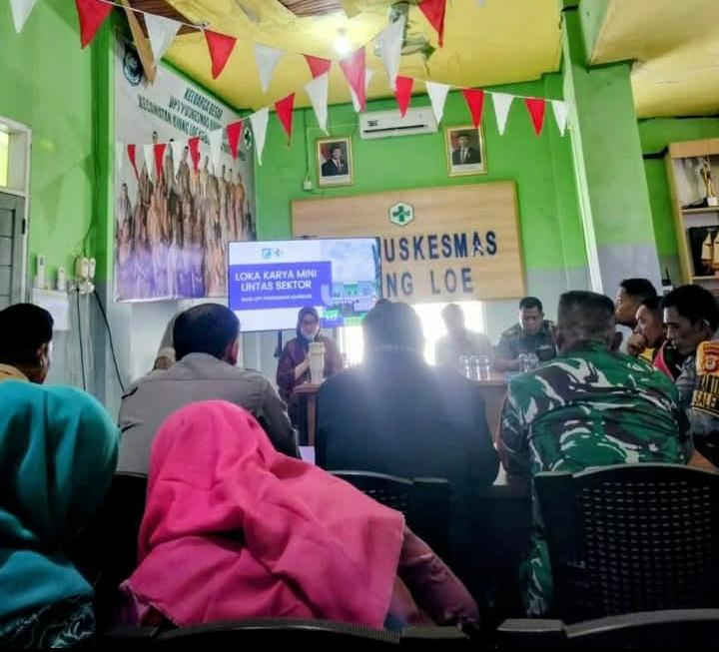

Waktu : 10 Desember 2025
Kegiatan : Peningkatan Administrasi pada Sekretaris PKK Desa/Kelurahan se
Kecamatan Ujung Loe
Tempat : Balai Penyuluh KB Kecamatan Ujung Loe

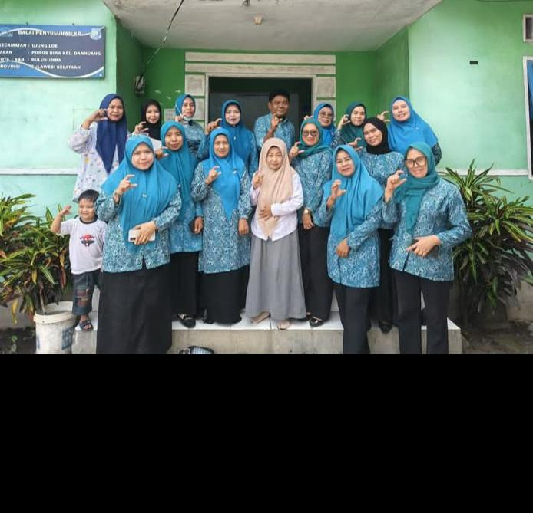

Waktu : 9 Desember 2025
Kegiatan : Wisuda Akbar Sekolah Lansia Kabupaten Bulukumba
Tempat : Hotel Agri Kabupaten Bulukumba

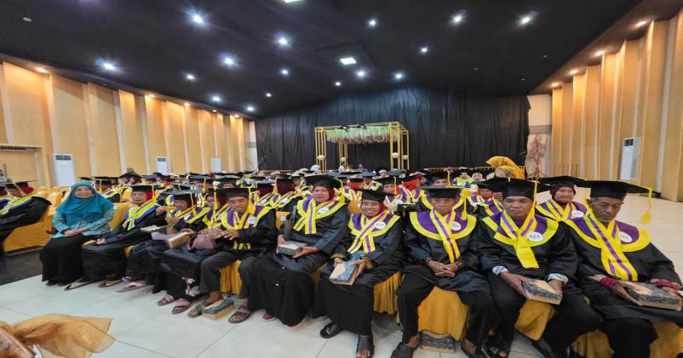
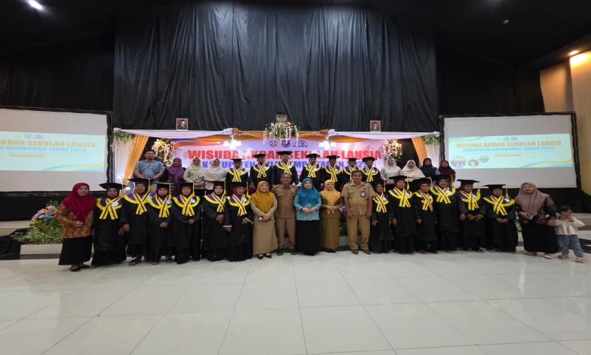

Waktu : 8 Desember 2025
Kegiatan : Puncak Peringatan Hari Kesatuan Gerak (HKG) PKK
Tempat : Hotel Agri Kabupaten Bulukumba

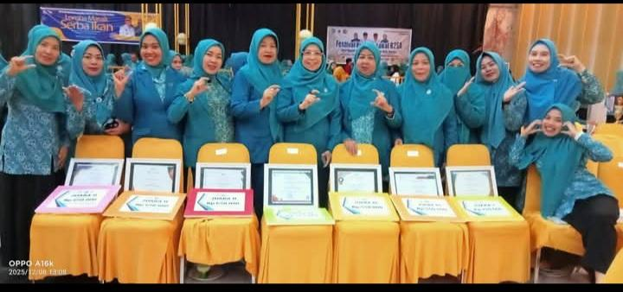
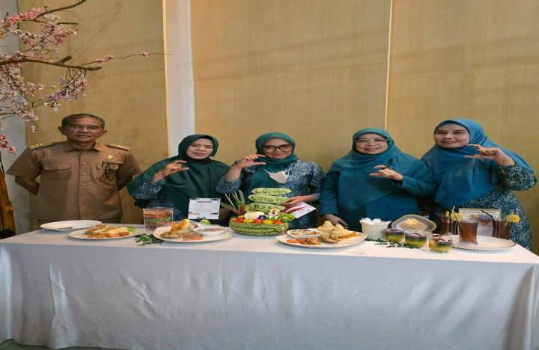

Waktu : 22 Desember 2025
Kegiatan : Peringatan Hari Ibu
Tempat : Hotel Agri Kabupaten Bulukumba

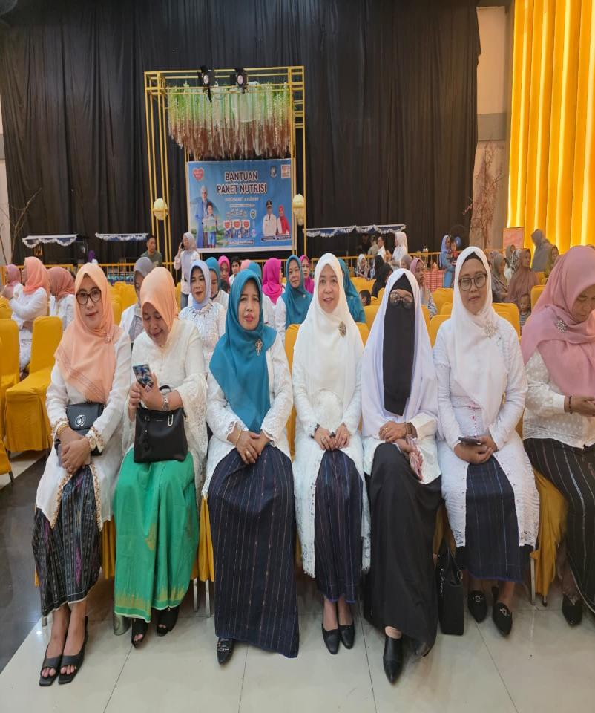

Waktu : 25 s/d 26 November 2025
Kegiatan : Pertemuan Advokasi dan Koordinasi Tim Pembina Posyandu Tingkat
Kabupaten Bulukumba
Tempat : Hotel Agri Kabupaten Bulukumba

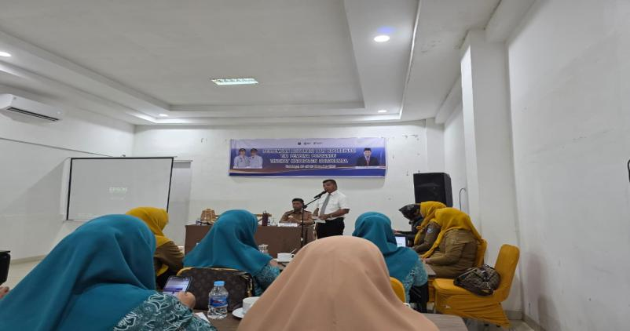

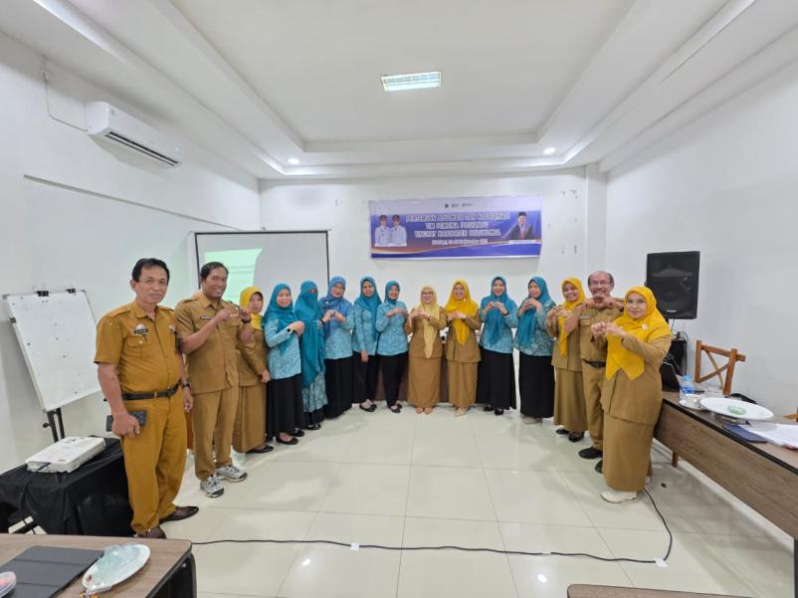

Waktu : 29 November 2025
Kegiatan : Mengikuti Kegiatan Jambore Rangkaian HKG PKK ke-53 Kabupaten
Bulukumba
Tempat : Lapangan Pemuda Kabupaten Bulukumba

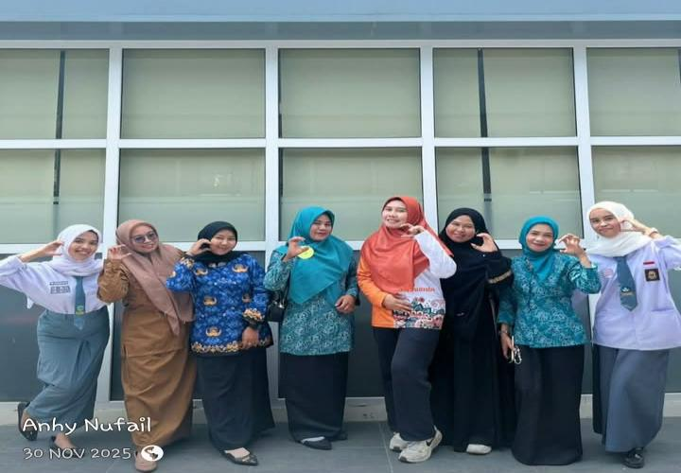

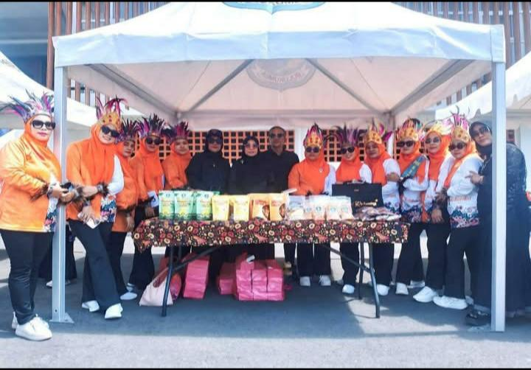

Waktu : 21 November 2025
Kegiatan : Mengikuti Pelaksanaan Supervisi, Monitoring, Evaluasi, dan Pelaporan
(SMEP)
Tempat : Desa Tamatto Kecamatan Ujung Loe Kabupaten Bulukumba

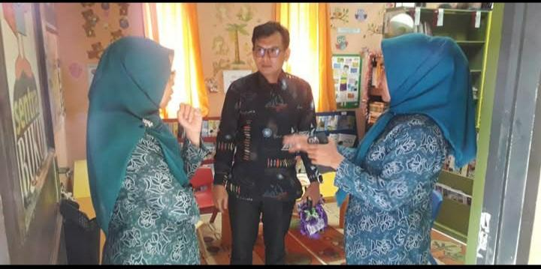

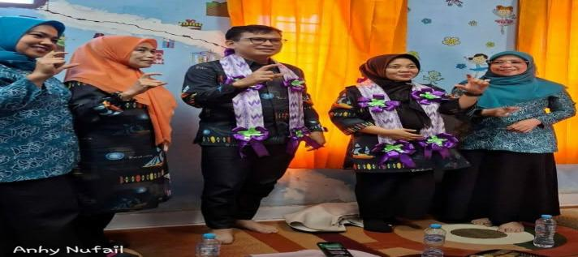
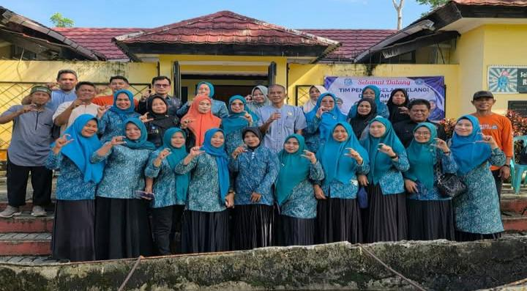
Waktu : 20 November 2025
Kegiatan : Mengikuti Kegiatan SMEP Kampung Aku Hatinya PKK
Tempat : Desa Bijawang Kecamatan Ujung Loe Kabupaten Bulukumba

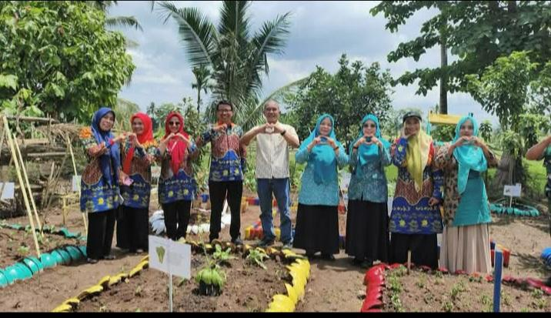

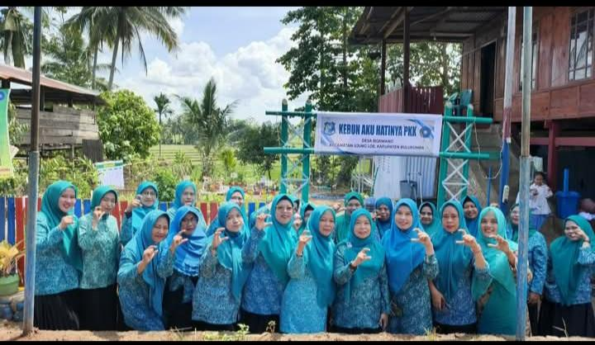

Waktu : 14 November 2025
Kegiatan : Mini Loka Karya Stunting
Tempat : Aula Kantor Camat dialihkan ke Balai Penyuluh KB Kecamatan Ujung Loe

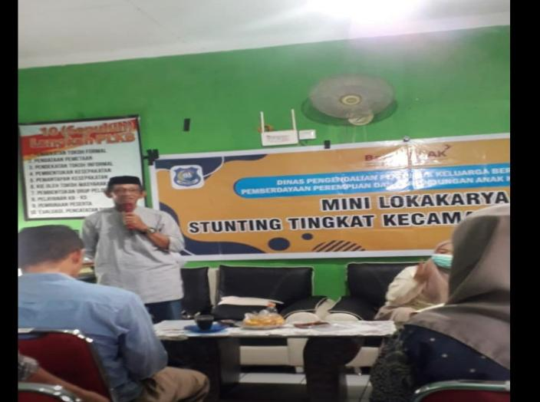

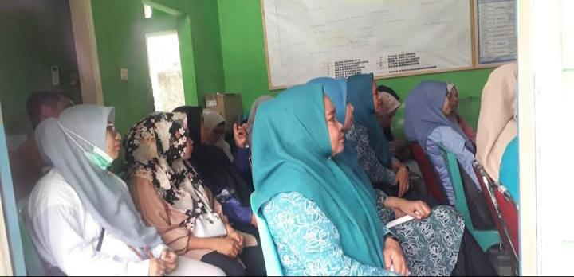

Waktu : 15 November 2025
Kegiatan : Pelatihan SIM PKK Pelaporan Dasa Wisma
Tempat : UPT SMK Negeri I Kabupaten Bulukumba

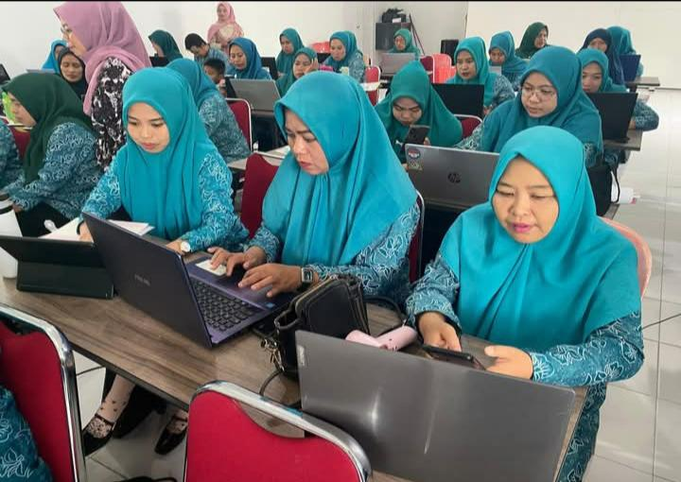

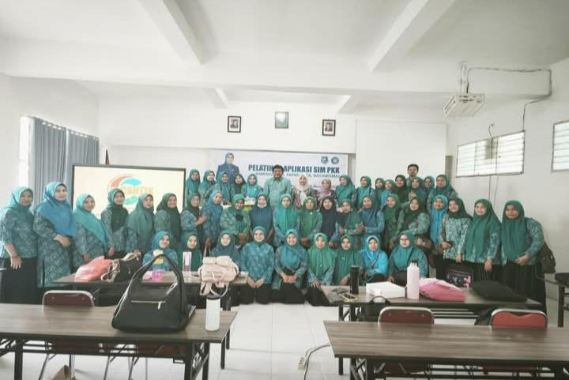

Waktu : 11 Novemver 2025
Kegiatan : Sosialisasi Pola Asuh Anak
Tempat : Aula Lantai 3 RSUD H. Andi Sulthan Daeng Radja

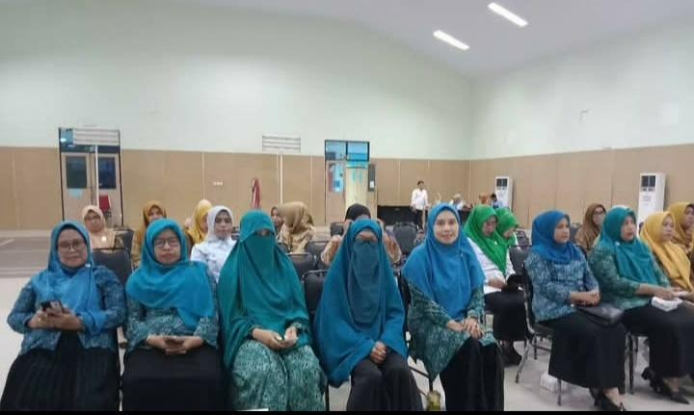
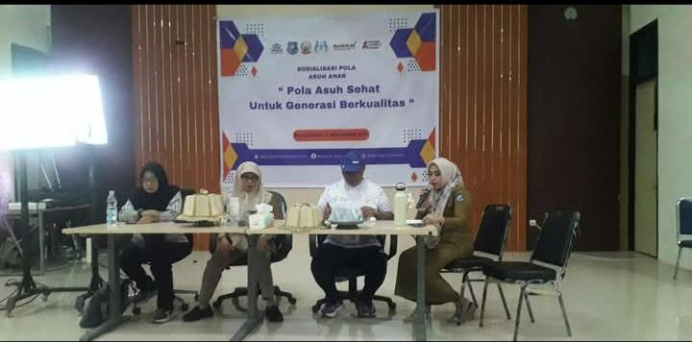

Waktu : 8 November 2025
Kegiatan : Pembahasan Festival Pangan B2SA
Tempat : Balai Penyuluh KB Kecamatan Ujung Loe

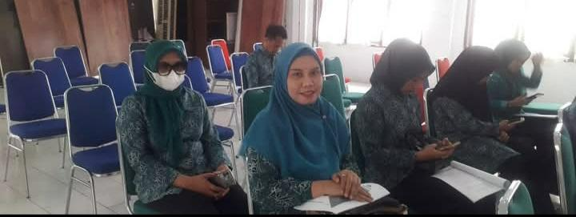

Waktu : 7 November 2025
Kegiatan : Mengikuti Technical Meeting Festifa Pangan Lokus B2SA
Tempat : Gedung PKK Jalan Anggrek Kabupaten Bulukumba

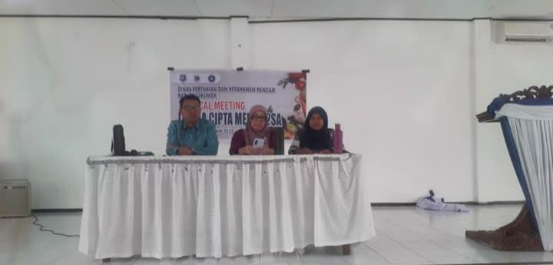
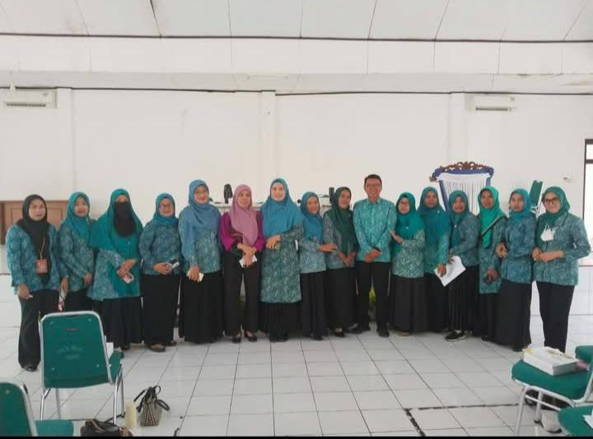
Waktu : 3 November 2025
Kegiatan : Pertemuan Loka Karya Mini Lintas Sektor Triwulan III Tk. Puskesms
Palangisang
Tempat : Aula Kantor Desa Tamatto

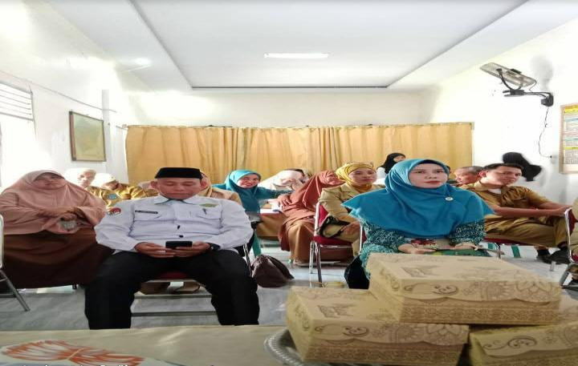
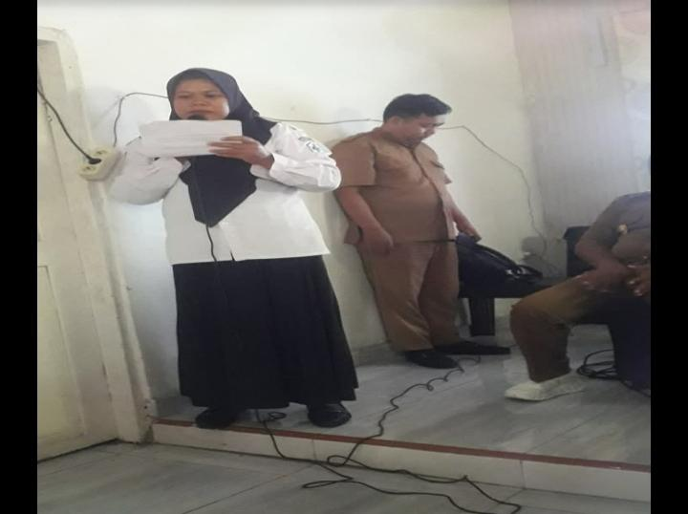

Waktu : 31 Oktober 2025
Kegiatan : Sekolah Siaga Kependudukan (SSK) Asosiasi dan Fasilitasi Pencegahan
Usia Anak
Tempat : Desa Garanta

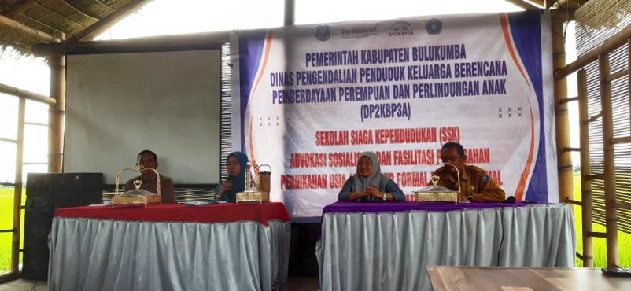
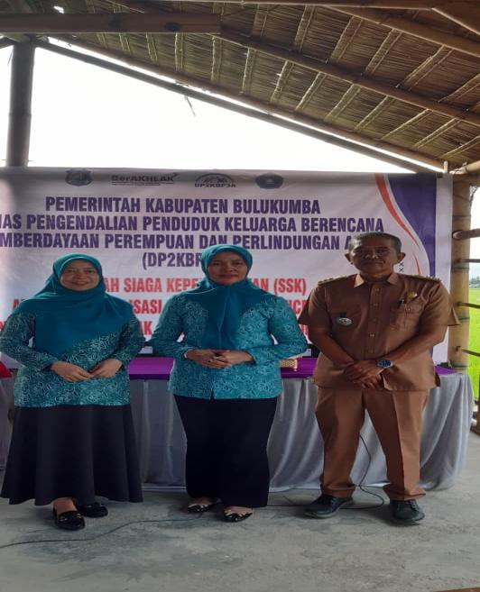

Waktu : 29 Oktober 2025
Kegiatan : Pembahasan Persipan Jambore
Tempat : Balai Penyuluh KB Kecamatan Ujung Loe

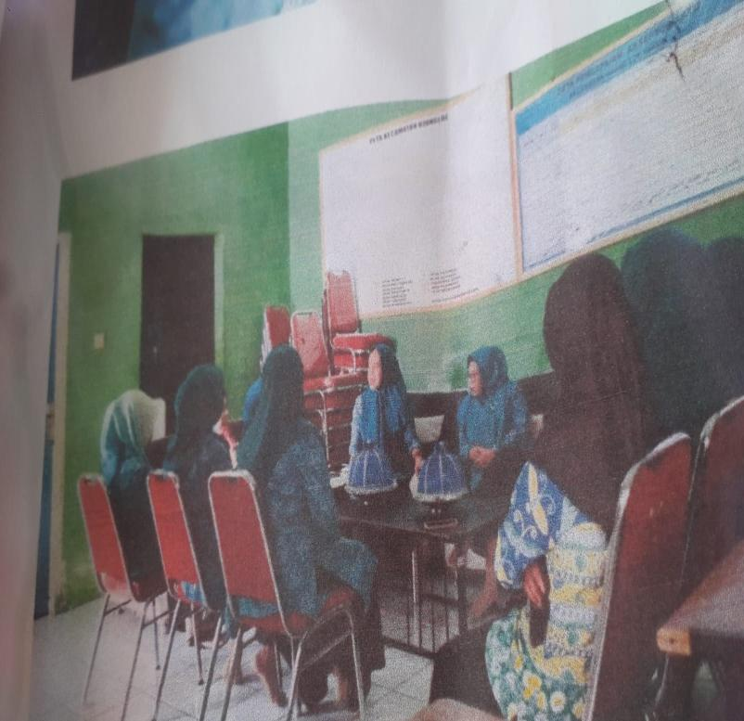

Waktu : 28 Oktober 2025
Kegiatan : Mengikuti Rapat Koordinasi Pembahasan Persiapan Jambore dan HKG PKK ke-53 Tempat : Ruang Kahayya Gedung Pinisi Kabupaten Bulukumba
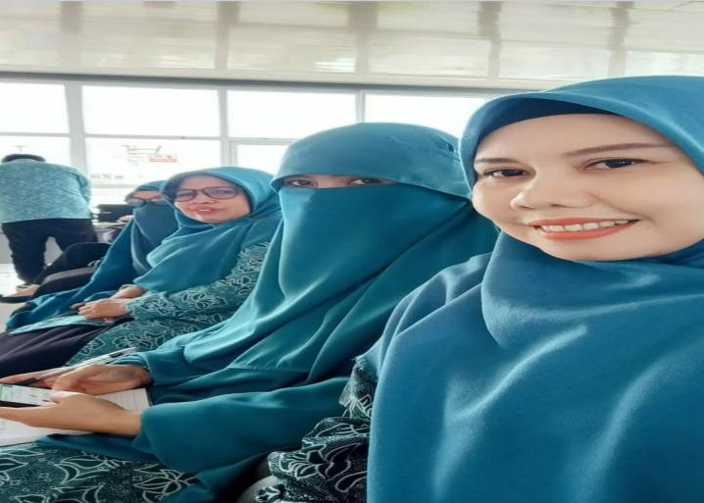

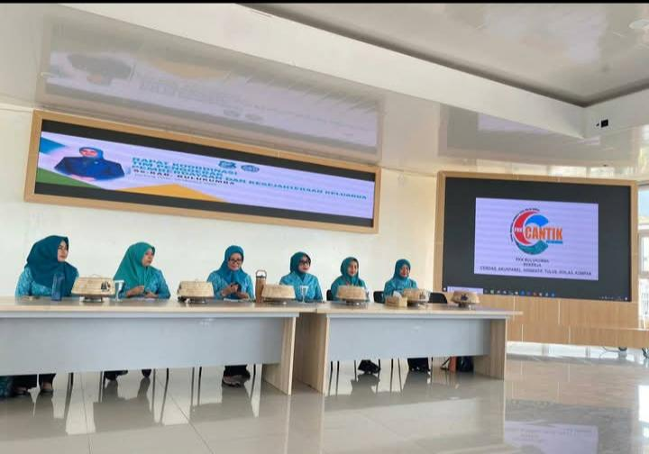

Waktu : 25 Oktober 2025
Kegiatan : Mengikuti Partisipasi dalam Kegiatan Bakar Ikan
Tempat : Kolam Labuh TPI Bentengnge Kecamatan Ujung Bulu Kabupaten
Bulukumba

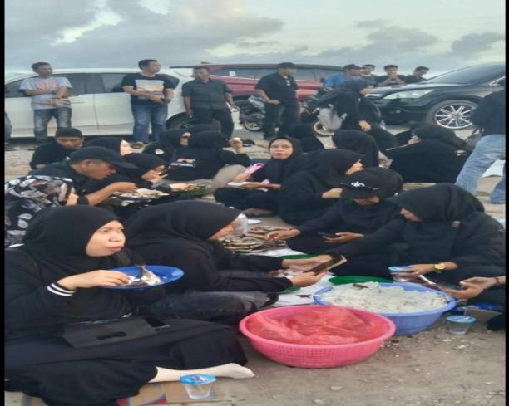
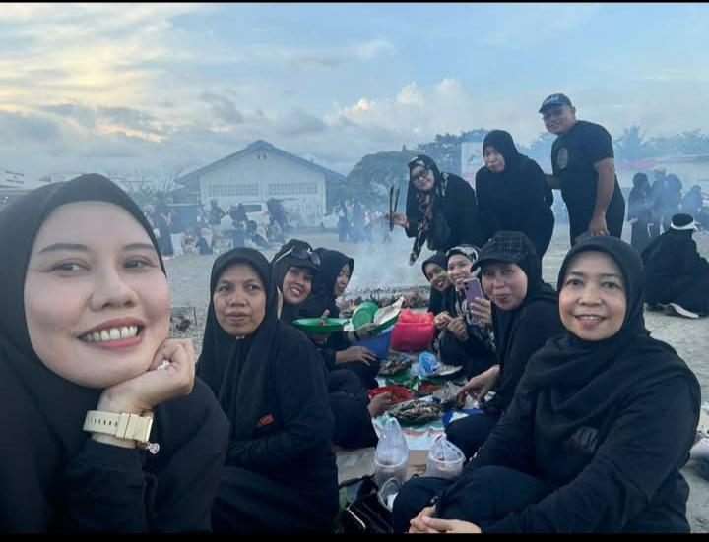

Waktu : 22 Oktober 2025
Kegiatan : Komunikasi, Informasi dan Edukasi KIE
Tempat : Hotel Agri Kabupaten Bulukumba

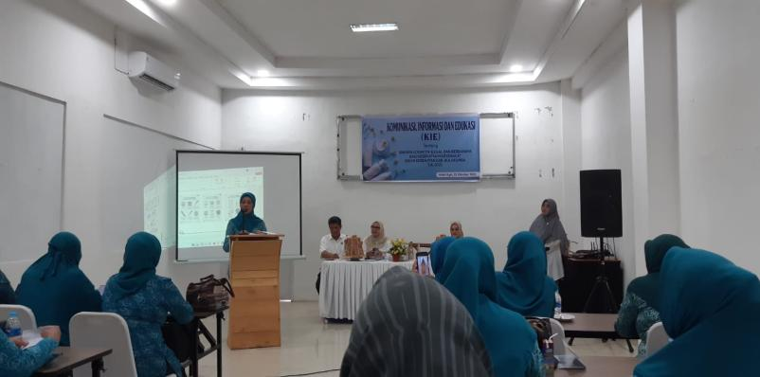
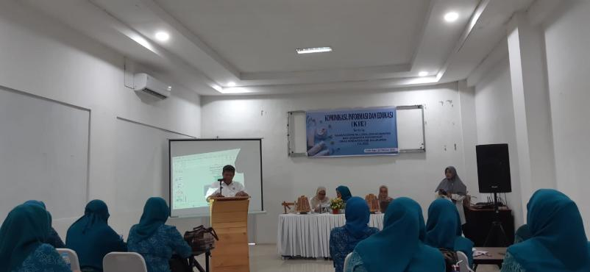

Waktu : 20 Oktober 2025
Kegiatan : Undangan Pelatiahan Manajemen Kasus Kekerasan terhadap Perempuan dan
Penyuluhan SOP Layanan Terpadu
Tempat : Ruang Aula Lt.2 RSUD H. Andi Sulthan Daeng Radja

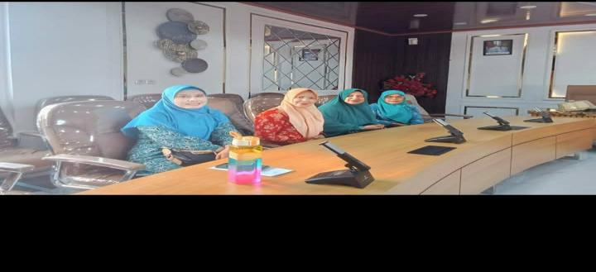

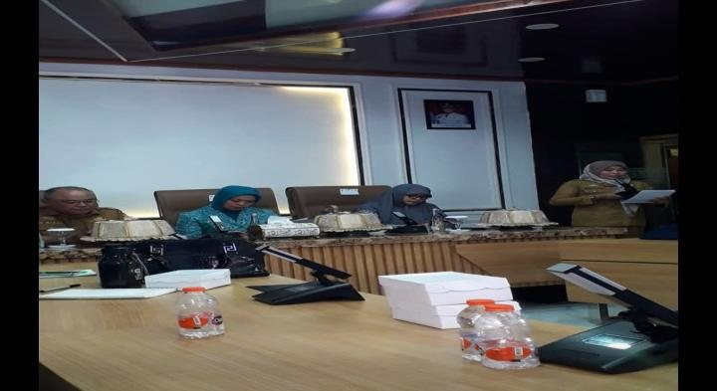
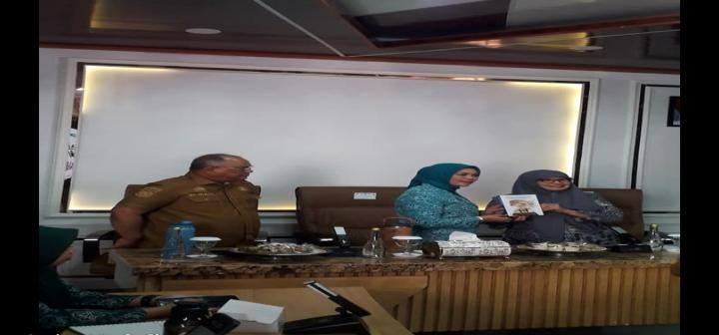
Waktu : 13 Oktober 2025
Kegiatan : Melakukan Studi Tiru ke Provinsi Bali
Tempat : Bali

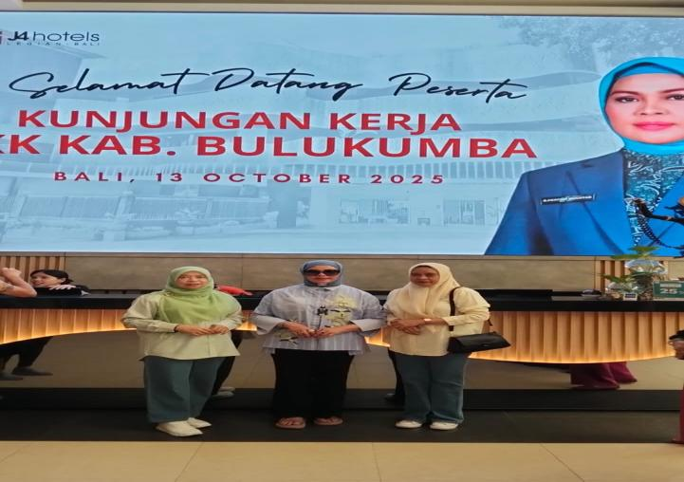
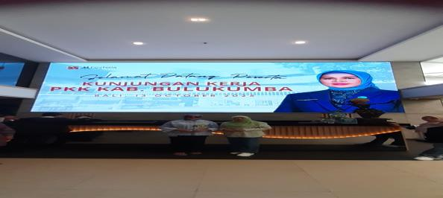
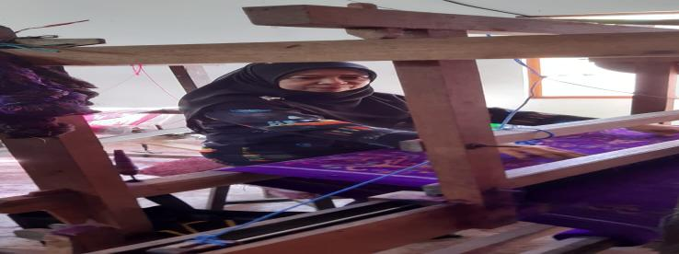
Waktu : 4 Oktober 2025
Kegiatan : Menghadiri HKG ke-53 dan Jambore PKK Tahun 2025 Tingkat Provinsi
Kabupaten Bone
Tempat : Bone

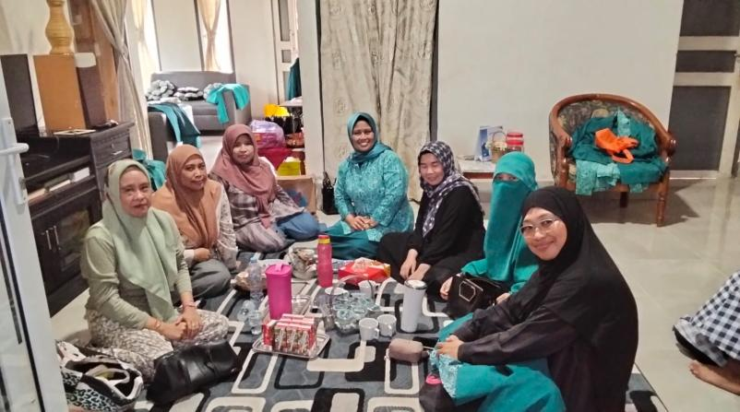

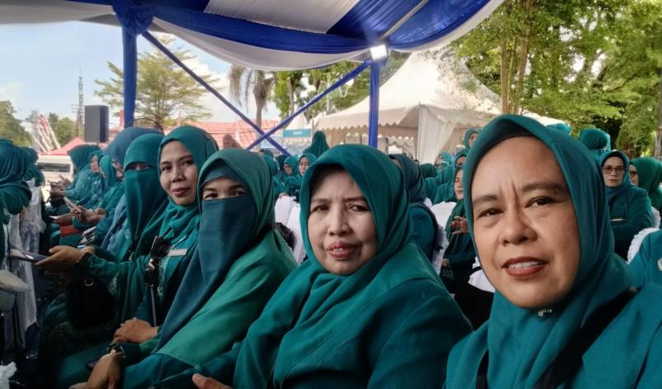

Waktu : 2 Oktober 2025
Kegiatan : Pelantikan Bunda Paud
Tempat : Ruang Pola Kantor Bupati

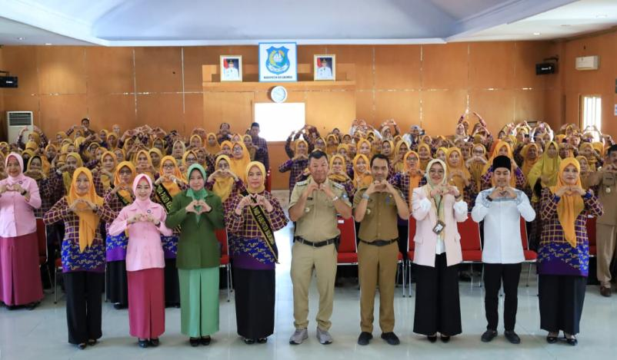

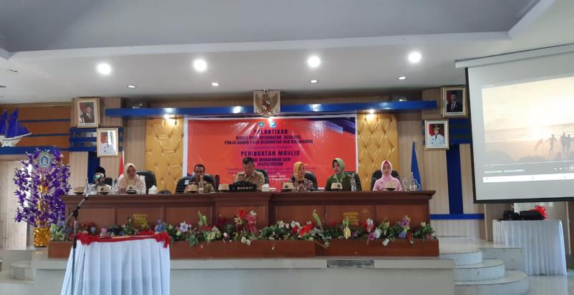

Waktu : 25 September 2025
Kegiatan : Sosialisasi Penguatan Peran Organisasi Perempuan dalam Pencegahan
Kekerasan terhadap Perempuan
Tempat : Aula Kantor Bupati Bulukumba

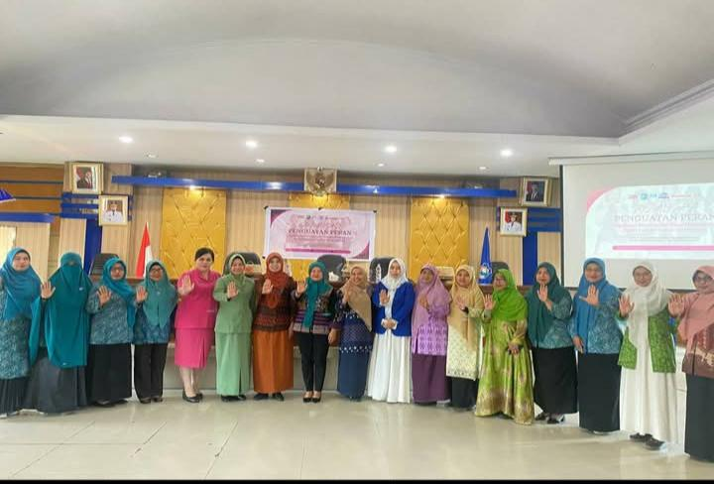

Waktu : 23 September 2025
Kegiatan : Advokasi Kesehatan Ibu Hamil
Tempat : Ruang Kahayya, Gedung Pinisi Kabupaten Bulukumba

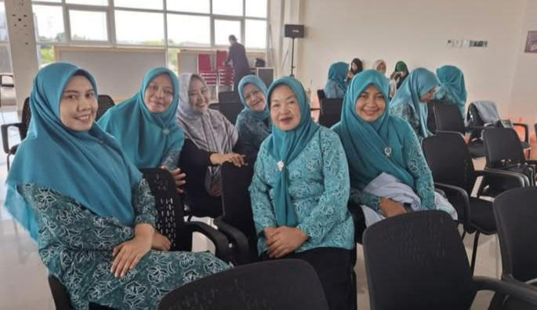

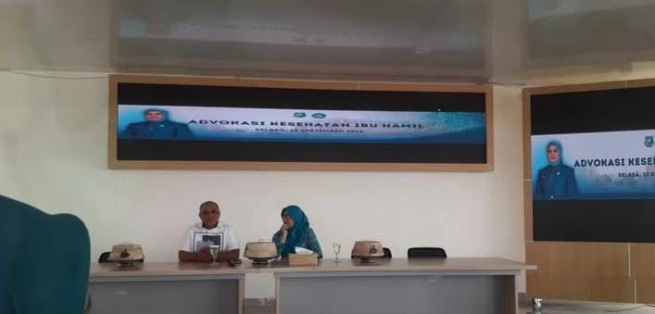

Waktu : 29 Agustus 2025
Kegiatan : Mengukuti Sosialisasi Pembayaran Qiris sekaligus melaksanakan Rapat
Koordinasi terkait rencana Percepatan Anak Tidak Sekolah (PPATS)
Tempat : Ruang Pola Kantor Bupati Kabupaten Bulukumba

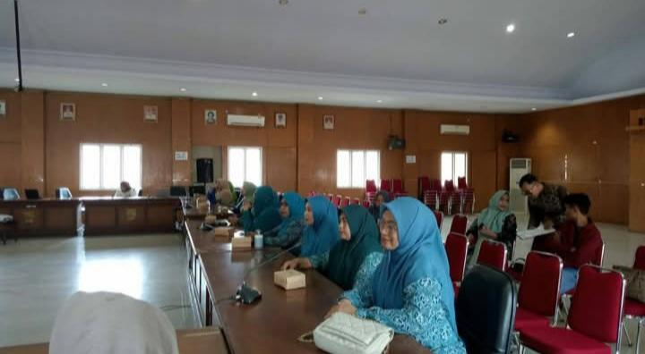

Waktu : 3 Agustus 2025
Kegiatan : Tanyakura Dirosa dengan Tema Meniti Hari dengan Al-Quran)
Tempat : Gedung Bersama Kabupaten Bulukumba

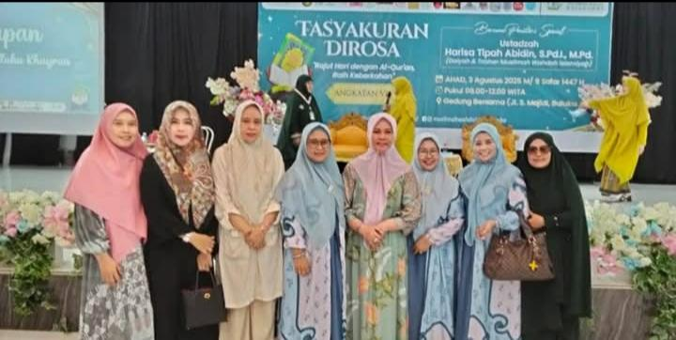
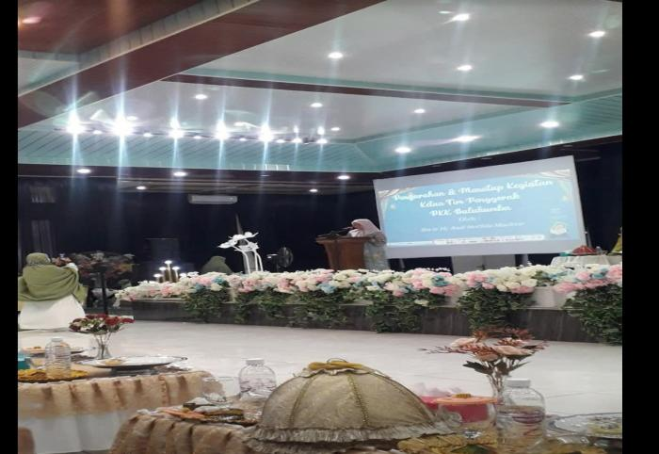

Waktu : 25 Juli 2025
Kegiatan : Mengikuti Sosialisasi Krisan
Tempat : Ruang Kahayya, Gedung Pinisi Kabupaten Bulukumba

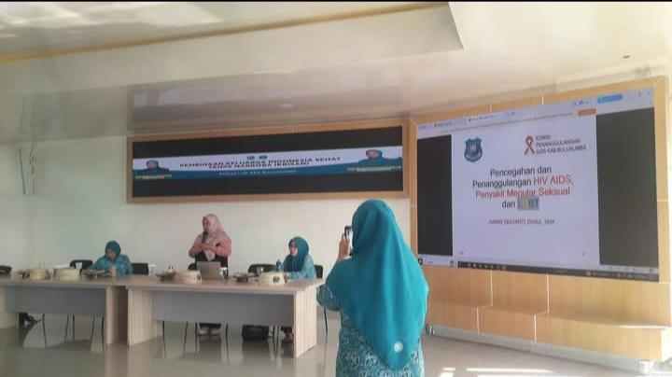
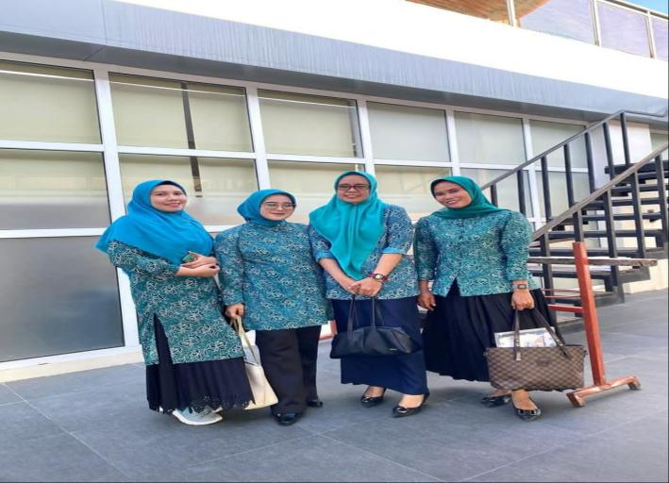

Waktu : 4 Juli 2025
Kegiatan : Sosialisasi Pola Konsumsi Pangan B2SA Tahun 2025
Tempat : Aula Kantor Desa Seppang Kecamatan Ujung Loe Kabupatn Bulukumba

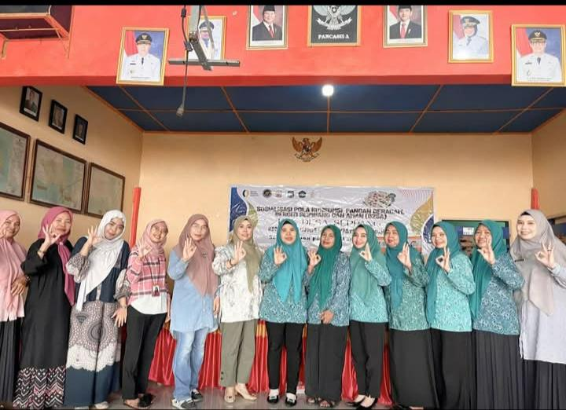

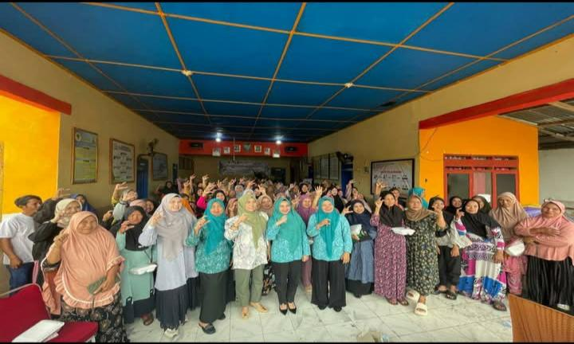

Waktu : 2 Juli 2025
Kegiatan : Mengikuti Kegiatan Sunatan Massal
Tempat : Aula RSUD Suthan Daeng Radja Kabupaten Bulukumba

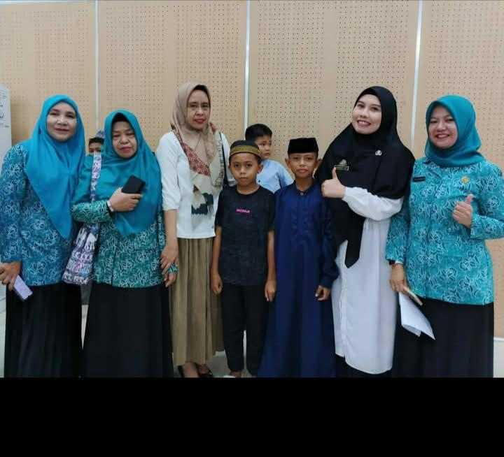

Waktu : 30 Juni 2025
Kegiatan : Mengikuti Kegiatan Pertemuan Persiapan Sunatan Massal
Tempat : Aula RSUD Sulthan Daeng Radja Lantai 3 Kabupaten Bulukumba

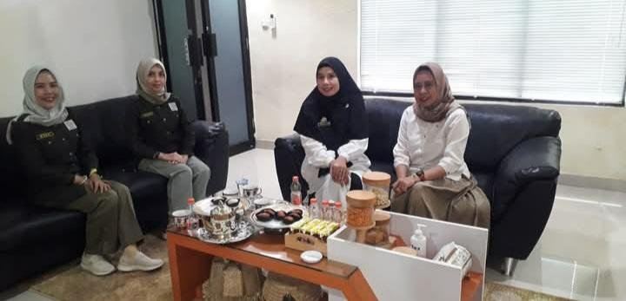

Waktu : 18 Juni 2025
Kegiatan : Penyampaian Pelaksanaan Kegiatan Pemutakhiran Data Stunting ke-3
(PEDAS)
Tempat : Desa Balleanging Kecamatan Ujung Loe Kabupaten Bulukumba

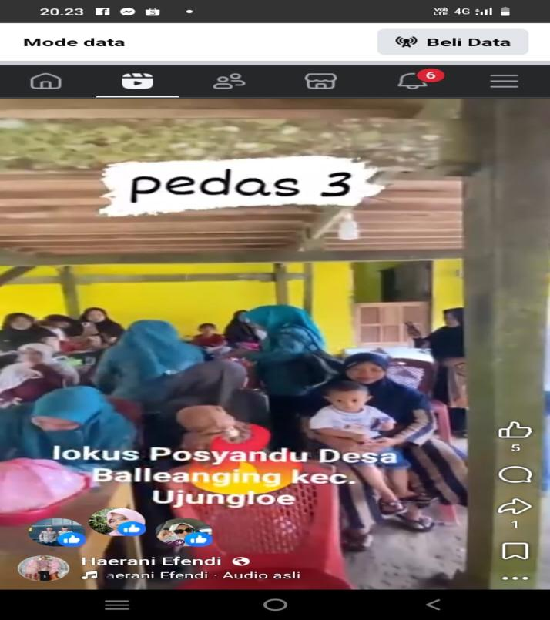

Waktu : 5 Mei 2025
Kegiatan : Pembentukan Pengurus baru PKK Kecamatan Ujung Loe Tahun 2025
Tempat : Aula Kantor Camat Ujung Loe

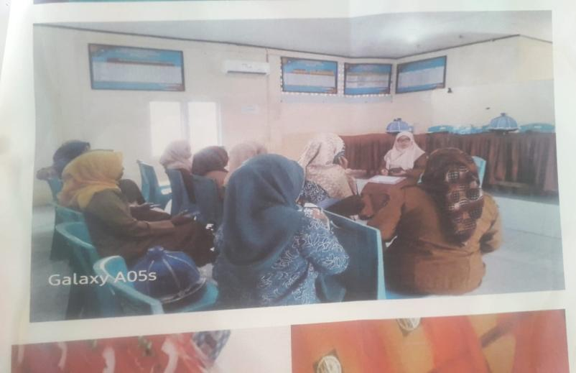
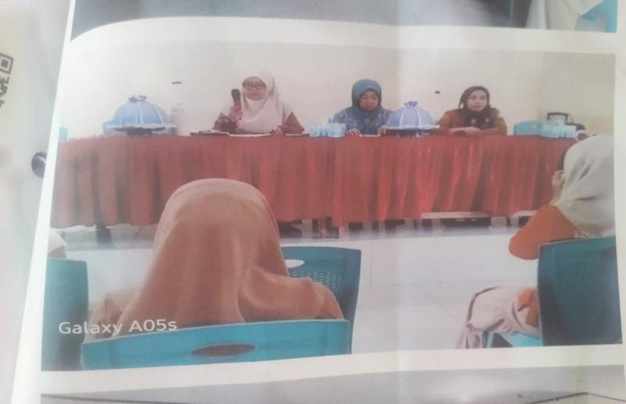

Waktu : 24 April 2025
Kegiatan : Gebyar Paud
Tempat : Tribun Lapangan Pemuda Bulukumba

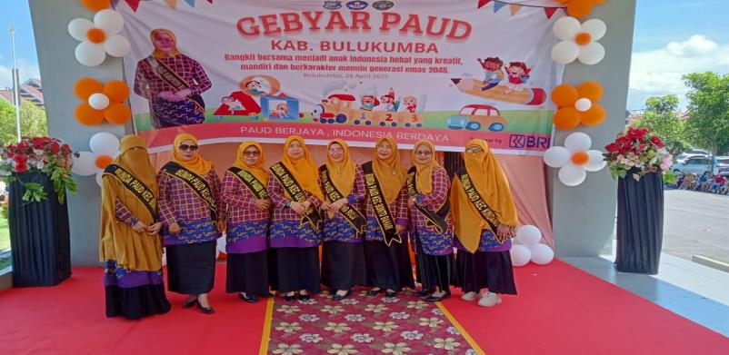

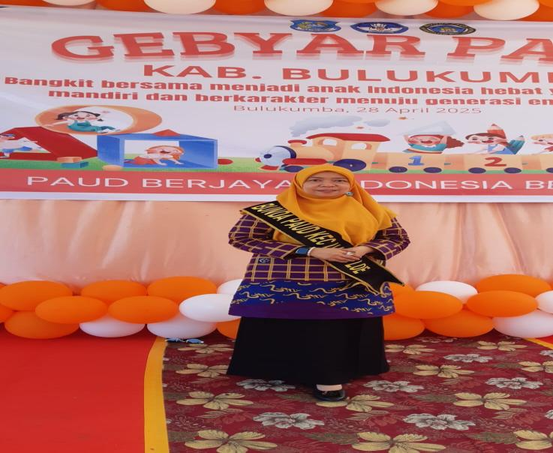

Waktu : 23 April 2025
Kegiatan : Pengukuhan Ketua TP Kabupaten Bulukumba Pelatikan Pengurus
Tempat : Hotel Agri Kabupaten Bulukumba

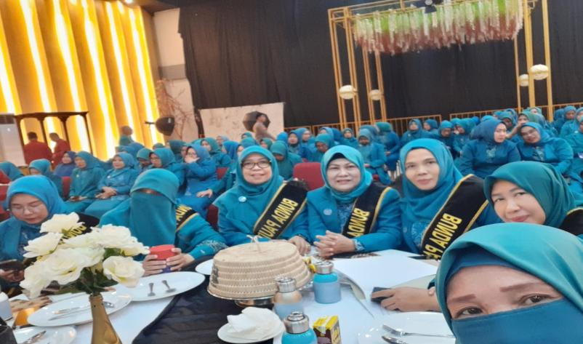
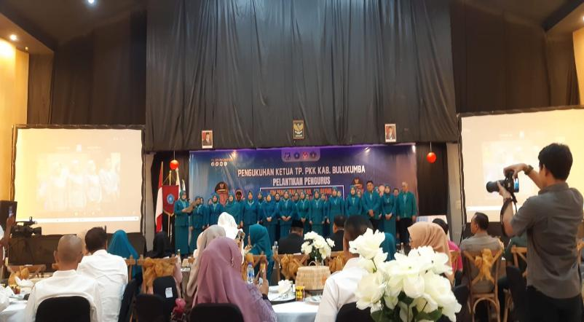

Waktu : 17 Maret 2025
Kegiatan : Rapat Koordinasi
Tempat : Gedung PKK Jalan Anggrek Kabupaten Bulukumba

